Дополненная и виртуальная реальность в бизнесе
Вып. 5
Оглавление
Руководство по дополненной реальности 1
Что нужно знать о дополненной реальности 17

Вернуться в каталог сборников по менеджменту
Вернуться в электронную библиотеку по экономике, праву и экологии
НАПИСАНИЕ на ЗАКАЗ: дипломы и диссертации, курсовые и рефераты. Переводы с языков, он-лайн-консультации. Все отрасли знаний

Руководство по дополненной реальности
4 декабря 2017 Майкл Портер Джеймс Хеппелманн
Между изобилием цифровых данных и физическим миром, где можно их применять, лежит пропасть. Реальность трехмерна — а данные, подсказывающие нам решения и действия, ограничены двухмерными рамками страниц и экранов. Разрыв между реальным и цифровым миром не дает нам использовать всю доступную информацию, производимую миллиардами умных подключенных устройств (УПУ) по всему миру.
ИДЕЯ КОРОТКО
Проблема
Физический мир имеет три измерения, а данные, как правило, ограничены двумя измерениями страниц и экранов. Такой разрыв между реальным и цифровым миром мешает извлекать максимум пользы из доступных данных.
Решение
Дополненная реальность решает эту проблему, добавляя к реальным объектам цифровые данные и изображения. Предоставляя информацию в удобной форме в нужный момент, AR помогает быстрее осмыслять и использовать ее.
Результат
Такие организации, как GE, клиника Мэйо и ВМС США, уже используют AR для совершенствования обучения персонала, улучшения качества и повышения производительности. Объединив сильные стороны людей и машин, AR значительно увеличит извлекаемую ценность.
Преодолеть этот разрыв (и более полно реализовать человеческий потенциал) обещает дополненная реальность (augmented reality, AR) — набор технологий, добавляющий к физическому миру цифровые данные и изображения. AR возникла недавно, но уже почти стала мейнстримом. По оценкам, к 2020 году расходы на AR достигнут $60 млрд, и эта технология затронет все отрасли экономики и самые разные организации — от университетов до НКО. В ближайшем будущем она изменит процессы образования, принятия решений и взаимодействия. Компании станут иначе обслуживать клиентов, обучать сотрудников, создавать продукты, управлять цепочками создания стоимости и конкурировать.
В этой статье мы расскажем, что такое AR, как она развивается, где применяется и почему так важна. Значимость AR будет расти по экспоненте с увеличением числа УПУ: технология усиливает их роль как источника создания ценности и инструмента конкуренции. AR станет новым интерфейсом между человеком и машиной, мостом между цифровым и физическим миром. Несмотря на трудности с внедрением, такие организации, как Amazon, Facebook, General Electric, знаменитая клиника Мэйо и ВМС США, уже используют ее — и видят мощную отдачу в качестве и производительности. Ниже мы предложим дорожную карту развертывания AR и расскажем, что ждет тех, кто решит интегрировать AR в стратегию и рабочие процессы.
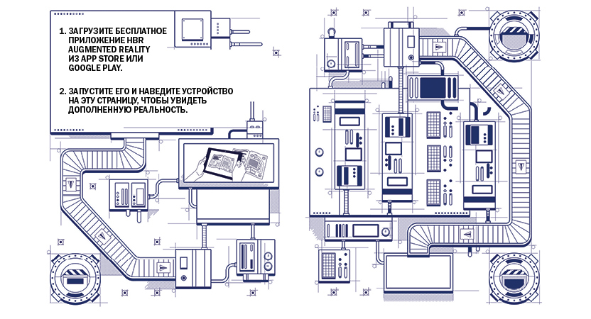
ЧТО ТАКОЕ AR?
Отдельным попыткам применения AR уже несколько десятилетий, но лишь недавно появились технологии, позволяющие раскрыть весь ее потенциал. По сути, AR превращает массивы данных и аналитики в изображения или анимацию, накладывая их на реальный мир. Сегодня с AR работают чаще всего через мобильные устройства, но постепенно акценты сместятся на носимые устройства — например, смарт-очки или головные дисплеи. Многие знакомы с развлекательными приложениями AR — фильтрами Snapchat и игрой Pokémon Go, но эта технология работает в самых разных ситуациях, как в быту, так и в бизнесе. Сегодня уже в десятках моделей автомобилей технологии AR проецируют данные о маршруте и аварийных ситуациях непосредственно в поле зрения водителя. Носимые устройства AR для заводских рабочих, отображающие инструкции по сборке и обслуживанию, внедрили уже тысячи предприятий. AR все чаще дополняет или заменяет традиционное обучение.
AR дает жизнь новой системе подачи информации, которая полностью изменит структурирование и передачу данных, а также управление ими. Хотя интернет уже изменил принципы сбора и передачи информации и доступа к ней, эта модель хранения и отображения данных (страницы на плоских экранах) имеет ряд ограничений: она требует от человека мысленно превращать двухмерную информацию в трехмерную. Это не всегда легко — спросите у любого, кто хоть раз пытался починить технику «по бумажке». Накладывая цифровую информацию на реальные объекты, AR позволяет нам обрабатывать физические и цифровые данные одновременно, не тратя силы на их сопоставление. Это помогает быстрее осмыслять информацию, принимать решения и выполнять нужные действия.
Пример — дисплеи AR в автомобилях. С традиционным навигатором водителю приходится смотреть на экран и сопоставлять данные GPS с реальным видом. Чтобы выбрать нужный съезд в плотном потоке, нужно постоянно переводить взгляд с экрана на дорогу. AR проецирует навигационные подсказки прямо на вид через лобовое стекло: не надо отвлекаться от дороги и сложнее ошибиться (см. также врезку «Принятие решений»).
AR неплохо продвигается на потребительском рынке, но ее влияние на эффективность производства растет еще быстрее. Американская частная верфь Newport News Shipbuilding использует AR для проверки готовых судов и выбраковки металлоконструкций. Раньше инженерам приходилось сверять суда с чертежами, а AR помогает им увидеть окончательный проект наложенным на корабль. Это сокращает время проверки на 96%: с 36 до полутора часов. В среднем экономия времени на производстве благодаря AR составляет не менее 25%.
ПРИНЯТИЕ РЕШЕНИЙ
Преимущества AR сводятся к помощи человеку в обработке информации. Мы воспринимаем ее пятью органами чувств — но каждым из них с разной скоростью. Большую часть информации (от 80 до 90%) мы получаем благодаря зрению.
Возможность осознавать и обрабатывать информацию ограничена нашими умственными способностями. Потребность в этих способностях в тот или иной момент называется когнитивной нагрузкой. Каждая выполняемая нами ментальная задача снижает способность одновременно выполнять другие задачи.
Когнитивная нагрузка зависит от умственных усилий, необходимых для обработки конкретного типа информации. Например, чтобы прочесть инструкции с экрана компьютера (и выполнить их), нужно приложить большее усилие, чем чтобы прослушать те же инструкции: при слушании мы не расходуем силы на распознавание букв. Когнитивная нагрузка зависит и от когнитивного расстояния, или разницы между форматами представления и применения информации. Если вы ведете машину по навигатору в смартфоне, вам нужно воспринять информацию на экране, удержать ее в рабочей памяти, применить указания к видимой вами физической реальности, а затем действовать согласно этим указаниям — и все это без отрыва от управления. Между информацией на экране и ситуацией ее применения — огромная когнитивная дистанция. Ее преодоление и создает когнитивную нагрузку.
Пословица «лучше один раз увидеть, чем сто раз услышать» отлично иллюстрирует разницу в когнитивном расстоянии при разных способах представления информации. При взгляде на окружающий мир мы почти мгновенно обрабатываем огромный объем данных. Аналогичным образом информационное изображение, наложенное на физический мир и помогающее осмыслить его, сокращает когнитивное расстояние и минимизирует когнитивную нагрузку.
Именно поэтому потенциал AR столь велик. Лучший графический интерфейс — это мир вокруг нас, дополненный слоем четко выстроенных актуальных данных и указаний. AR сокращает зависимость от привычной, сложной для понимания двухмерной информации на страницах и экранах, существенно улучшая нашу способность осмыслять и применять информацию.
КЛЮЧЕВЫЕ ВОЗМОЖНОСТИ AR
Как мы писали ранее (см. статью «Революция в конкуренции», HBR — Россия, декабрь 2014 г.), УПУ в домах, офисах и на заводах позволяют отслеживать процессы и условия в реальном времени, управлять работой удаленно, а также улучшать характеристики продукта на основе актуальных данных. В ряде случаев аналитика и подключенность делают УПУ автономными.
AR повышает эффективность УПУ. Она совершенствует визуализацию данных, доступ к ним, получение инструкций, помощь в конкретных операциях и взаимодействие с продуктом.
Визуализация. Приложения AR действуют подобно рентгеновским лучам, показывая внутреннее устройство объекта. Производитель медтехники AccuVein использует AR для демонстрации на коже расположения сосудов (на основании тепловых признаков). Так намного удобнее выполнять забор крови и другие процедуры. AR более чем втрое повышает вероятность попадания в вену с первой попытки и на 45% сокращает потребность в дополнительной помощи.
Bosch Rexroth, поставщик промышленных установок и систем управления, применяет AR для визуализации конструкции и возможностей интеллектуального гидравлического агрегата CytroPac. Клиенты видят трехмерные изображения внутреннего насоса и системы охлаждения, а также сопряжений подсистем устройства.
Инструкции и указания. AR меняет представление об инструктаже и обучении. Эти важные процессы, от которых зависит производительность, всегда были затратны, трудоемки и неоднородны по результату. Письменные инструкции часто сложны для понимания. Видеоруководства не интерактивны и не адаптируются к задачам обучения конкретных работников. Персональное обучение стоит дорого и требует личного присутствия (часто неоднократного) обучающихся и преподавателя. А если в момент инструктажа нужное оборудование недоступно, людям будет непросто применить знания к реальной ситуации.
AR дает наглядные пошаговые инструкции на месте, в реальном времени — по сборке устройств, управлению аппаратурой, выборке продукции на складе. На смену сложным двухмерным чертежам приходят интерактивные трехмерные голограммы: практически ничего не нужно додумывать или интерпретировать.
Обучение на основе AR в Boeing уже заметно повысило эффективность и качество производства. В рамках эксперимента Boeing использовала AR для обучения стажеров 50-этапной сборке секции крыла самолета из 30 частей. Стажеры, пользовавшиеся AR, справились с работой на 35% быстрее, чем те, кто опирался на традиционные чертежи. Число стажеров с небольшим опытом или без него, успешно выполнивших все операции с первой попытки, выросло на 90%.
Устройства AR могут передавать то, что видит пользователь, удаленному эксперту — для получения его указаний в реальном времени. Эксперт независимо от его местонахождения видит ситуацию глазами пользователя. Это не только повышает производительность, но и снижает затраты. Поставщик инженерных систем Lee Company использует AR для помощи техникам в установке и ремонте оборудования. Через устройство AR удаленный эксперт видит то же, что и техник, дает ему указания и даже может добавить в его поле зрения визуальные инструкции. Такая поддержка существенно повысила эффективность ремонтников. Сократив число повторных вызовов, Lee Company сэкономила более $500 на техника в месяц (на оплате труда и проезда). Каждый доллар, вложенный в AR, приносит ей $20.
Взаимодействие. До недавнего времени люди использовали лишь физические средства управления: переключатели, кнопки, сенсорные экраны. С появлением УПУ их все чаще заменяют мобильные приложения.
AR выводит пользовательский интерфейс на новый уровень. Виртуальная панель управления проецируется непосредственно на продукт, и пользователь взаимодействует с ним с помощью шлема или очков, жестами и голосом. Близок день, когда человек в смарт-очках сможет просто взглянуть или указать на нужный объект, чтобы активировать интерфейс. Например, рабочий сможет, пройдя вдоль производственной линии, проследить за работой машин и скорректировать ее без какого-либо физического контакта.
Интерактивные возможности AR пока слабо используются в коммерческих продуктах, но потенциал их безграничен. Reality Editor, приложение AR, созданное группой Fluid Interfaces в медиалаборатории MIT, — иллюстрация динамичного развития этой технологии. С его помощью можно дополнить интерактивной AR любое УПУ. Направив устройство AR на УПУ, можно «увидеть» его цифровые интерфейсы и программируемые возможности и связать их с жестами, голосовыми командами — и даже с другим УПУ. Например, Reality Editor позволяет увидеть настройки цвета и интенсивности умной лампы и настроить голосовые команды вроде «ярче» или «настроение». А можно привязать настройки лампы к кнопкам на переключателе и разместить его в любом удобном месте.
Технологии для поддержки таких возможностей еще только создаются, но голосовые команды распознаются все лучше; совершенствуются и методы отслеживания взгляда и жестов. GE начала использовать голосовые команды в средах AR, помогающих монтировать сложную проводку в ветрогенераторах, и добилась 34-процентного роста продуктивности.
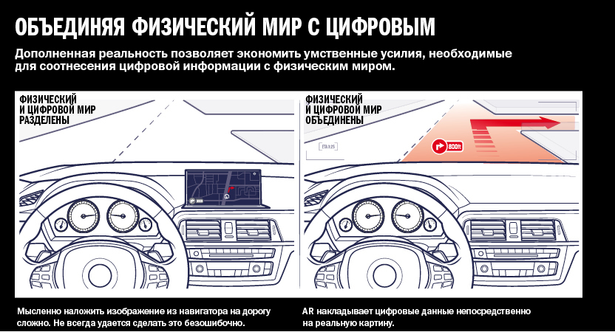
СОЧЕТАНИЕ AR И VR
Виртуальная реальность (VR) — уникальная технология, заменяющая физическую среду компьютерной. Хотя сейчас VR используется больше для развлечения, она также может воспроизводить реальность в обучающих целях, что особенно удобно при изучении опасных или удаленных объектов. Когда изучаемые устройства недоступны, можно погрузиться в виртуальную среду и увидеть их голограммы. Таким образом, к визуализации, инструктажу и взаимодействию VR добавляет четвертую функцию: симуляцию.
Сочетание этих технологий позволяет симулировать удаленные локации, воспроизводить исторические события и моделировать будущее, адаптировать для удобства слишком маленькие или слишком большие среды, преодолевая расстояние, время и масштабы. Более того, общение в едином виртуальном пространстве улучшает взаимопонимание, сплачивает команду, помогает принимать решения.
Ford использует VR для проведения семинаров, на которых инженеры из разных точек мира в реальном времени работают с голограммами прототипов автомобилей. Они могут ходить вокруг трехмерных голограмм реальных размеров и даже «залезать» внутрь, оценивая расположение руля, средств управления и приборной панели. Больше не нужно создавать дорогостоящие физические прототипы и собирать инженеров в одном цехе.
Министерство внутренней безопасности США объединило инструкции AR и симуляции VR для обучения персонала поведению в нештатных ситуациях (например, при взрыве). Это снижает затраты и — там, где обучение в реальных условиях опасно, — риски. Нефтегазовая компания BP совмещает виртуальную симуляцию с инструкциями AR, моделируя конкретные условия бурения (температуру, давление, топографию и океанические течения). Полученные среды используются для натаскивания сотрудников на нужные операции и отработки слаженного, экономичного и безопасного поведения в опасных ситуациях.
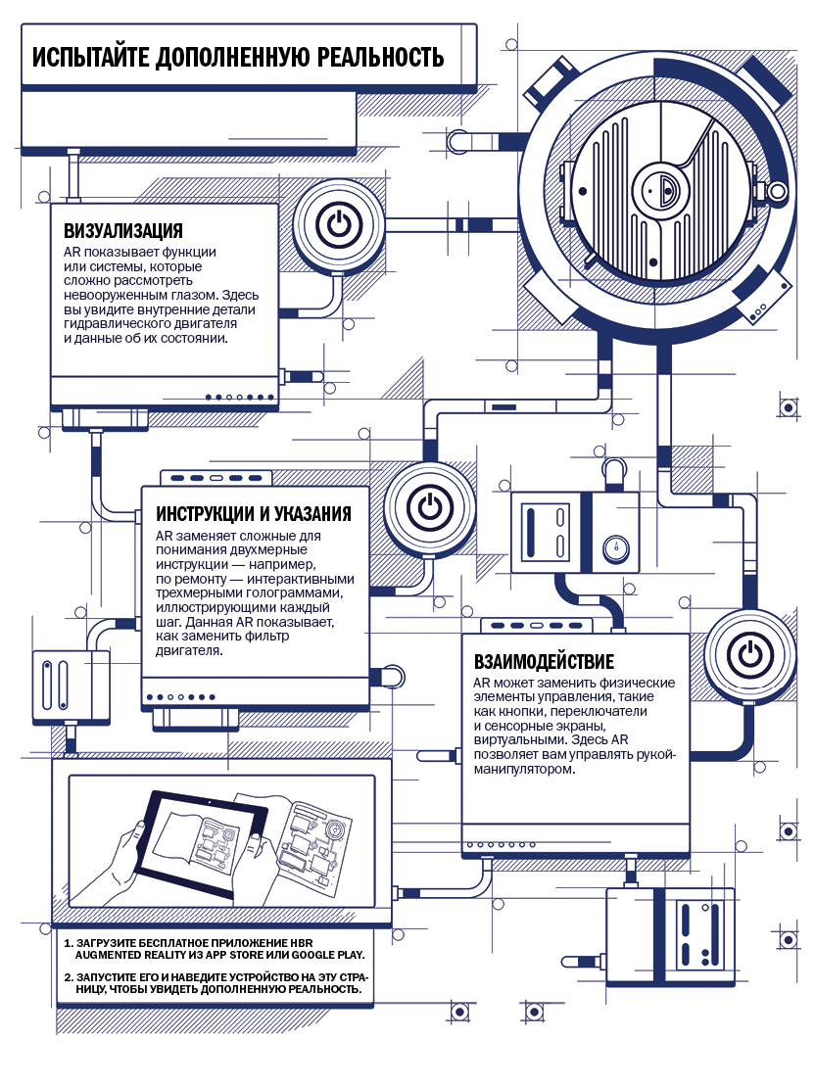
КАК AR СОЗДАЕТ СТОИМОСТЬ
Чтобы получить выгоду от AR, можно сделать ее частью продукта или внедрить в цепочку создания стоимости (разработка, производство, маркетинг, обслуживание и т. д.).
AR как часть продукта. Возможности AR отвечают тренду на совершенствование пользовательского интерфейса и эргономики. Сегодня успех продукта во многом зависит от того, как пользователю дается информация о работе или безопасности (так, мобильные приложения дополняют или заменяют экраны в ряде продуктов — например, в наушниках Sonos). AR помогает улучшать такие интерфейсы.
Проекционные дисплеи AR, лишь недавно внедренные в ряде моделей автомобилей, уже несколько лет применяются в военной технике (например, в реактивных истребителях), а теперь используются и в коммерческих авиаперевозках. Для большинства продуктов они слишком дороги и громоздки, и здесь на арену выходят носимые устройства, такие как смарт-очки. Надев их, можно увидеть дисплей AR на любом продукте, поддерживающем эту технологию.
Например, если вы осмотрите через них собственную кухню, виртуальный дисплей покажет вам температуру в духовке, время до сигнала таймера и рецепт. Подойдите к своей машине — и убедитесь с помощью AR, что она закрыта, что бак почти полон, а заднюю левую шину пора подкачать.
Пользовательский интерфейс AR — полностью программный и связан с облаком, поэтому его можно персонализировать и развивать. Дополнительные издержки его низки, к тому же можно сэкономить, отказавшись от обычных кнопок и переключателей. Компаниям стоит проанализировать влияние нового интерфейса на их предложение и конкурентоспособность.
AR и цепочка создания стоимости. Отдача от AR значительна, но неравномерна по всей цепочке. Сегодня самую большую выгоду для производства сулят возможности визуализации и инструктажа: взаимодействие с AR пока развито слабо и еще тестируется.
Разработка продуктов. Для создания трехмерных моделей инженеры уже 30 лет используют САПР. Но до сих пор они были ограничены двухмерными экранами, что мешало им в полной мере представлять создаваемые детали. AR позволяет проецировать на физический мир голограммы трехмерных моделей, помогая оценивать и совершенствовать конструкцию. Например, можно поместить трехмерную голограмму строительной машины на землю и ходить вокруг нее, разглядывая сверху и снизу, заходить внутрь, чтобы оценить ее дизайн и эргономику в рабочих условиях.
Модель САПР можно наложить на физический прототип для проверки его точности. Этот прием используют в Volkswagen, чтобы выявить визуальные различия прототипа и готовой конструкции. Теперь инженерам не приходится тщательно сверяться с чертежами — с AR проверка выполняется в 5—10 раз быстрее и намного точнее.
Вероятно, в ближайшем будущем устройства AR, такие как телефоны и смарт-очки со встроенными камерами, акселерометрами, GPS и другими датчиками, будут знать о продукте еще больше и смогут сообщить, где, когда и как с ним работали, как часто его ремонтировали. Интерфейс AR станет важным источником данных.
Производство. Производственный процесс часто сложен, состоит из сотен этапов и не терпит ошибок. AR дает рабочим на сборочных линиях нужную информацию в нужное время, снижая число сбоев и повышая производительность.
AR может получать информацию от заводских систем автоматики и контроля, вторичных датчиков и систем управления активами, визуализируя диагностические данные о каждом устройстве или процессе. Видя показатели (например, производительности и частоты дефектов) в процессе работы, техники быстрее поймут и решат проблему, сэкономив предприятию время и деньги.
Компания Iconics, разработчик ПО для автоматизации производства и строительства, интегрирует AR в пользовательские интерфейсы продуктов. Добавляя данные к физической точке, где их проще заметить, интерфейс AR помогает контролировать устройства и процессы.
Логистика. Около 20% от затрат на логистику составляют расходы на складские операции. До 65% от последних — расходы на выборку товаров. На большинстве складов сотрудники до сих пор ведут поиск и выборку по бумажным спискам изделий. Работа идет медленно, и нередки ошибки.
DHL и другие компании используют AR для повышения эффективности и точности процесса выборки. AR подсказывает оптимальный маршрут до нужного продукта. Этот подход уже сократил число ошибок, повысил вовлеченность рабочих в процесс и поднял производительность на 25%. Сегодня компания внедряет AR для выборки на складах по всему миру и тестирует возможности AR для оптимизации расположения товаров и других складских операций. Intel также начала использовать AR на складах и сократила время выборки на 29%, а число ошибок — почти до нуля. Применение AR позволяет новым сотрудникам складов Intel набрать нужный темп работы на 15% быстрее, чем при традиционном обучении.
Маркетинг и продажи. AR заставляет по-новому взглянуть на шоу-румы и показ продуктов: она полностью меняет взаимодействие с клиентом. Если благодаря AR он еще до покупки получит полное представление о внешнем виде и функциях продукта, у него будут более четкие ожидания, бóльшая уверенность в решении — и удовлетворенность приобретением. В будущем AR может даже сократить потребность в физических магазинах и шоу-румах.
Особенно ценным маркетинговым инструментом AR может стать для продуктов c множеством опций, не все из которых доступны для показа. Компания-производитель отделочных материалов AZEK использует AR для демонстрации различных цветов и комплектаций товаров. Например, при наведении устройства на дом приложение AR покажет, как он будет выглядеть с той или иной облицовкой. Это укрепляет уверенность клиента в выборе и сокращает цикл покупки.
Приложения AR позволяют клиентам онлайн-магазинов загружать голограммы продукции. Wayfair и IKEA предлагают тысячи трехмерных изображений продуктов. Приложения позволяют объединить их в готовую комнату и представить в домашней обстановке. IKEA также использует приложение для сбора данных о товарных предпочтениях по регионам.
Постпродажное обслуживание. AR раскрывает потенциал УПУ в создании стоимости. AR помогает техникам обслуживать клиентов на выезде, предоставляя прогнозную аналитику и визуальные подсказки, а также соединяя их с удаленными экспертами для оптимизации работы. Например, данные AR могут подсказать технику, что какая-то деталь, скорее всего, выйдет из строя в течение месяца: он заменит ее и предотвратит проблемы.
Европейский провайдер KPN выдал смарт-очки инженерам, проводящим ремонт удаленно или у клиента. AR показывает им историю обслуживания продукта, диагностику и другие данные. Дисплеи AR помогают принимать более точные решения, что уже позволило повысить качество обслуживания и сократить затраты на ремонтников на 11%, а число ошибок на 17%.
Xerox использовала AR для связи выездных инженеров с экспертами: технология заменила телефонные звонки и письменные инструкции. Эффективность работ выросла на 20%, неполадки стали устраняться с первого раза на 67% чаще. Среднее время решения проблем уменьшилось на два часа, что позволило сократить штат. Теперь посредством AR Xerox соединяет клиентов с удаленными специалистами. Клиенты стали справляться с проблемами без вызова мастера на 76% чаще: Xerox сэкономила на выездах, а клиенты — на простоях. Удовлетворенность обслуживанием выросла до 95%.
Кадры. DHL, ВМС США и Boeing уже убедились в пользе обучения сотрудников с помощью AR. AR позволяет адаптировать инструкции, учитывая опыт человека и его ошибки. Если рабочий часто допускает одни и те же промахи, его могут попросить пользоваться AR для закрепления навыка. Благодаря AR отдельные компании сократили время обучения новых сотрудников почти до нуля — и задействовали людей с низкой квалификацией.
Особенно преуспела DHL, которой в периоды высокой нагрузки приходится нанимать и обучать временных сотрудников. AR, удобная для обучения в реальном времени, навигации по складам, помощи в сортировке и упаковке, сократила потребность DHL в традиционных инструкторах и ускорила работу новичков.
ВИЗУАЛИЗАЦИЯ
Программа AR, созданная Microsoft и Volvo, показывает устройство двигателя и шасси автомобиля.
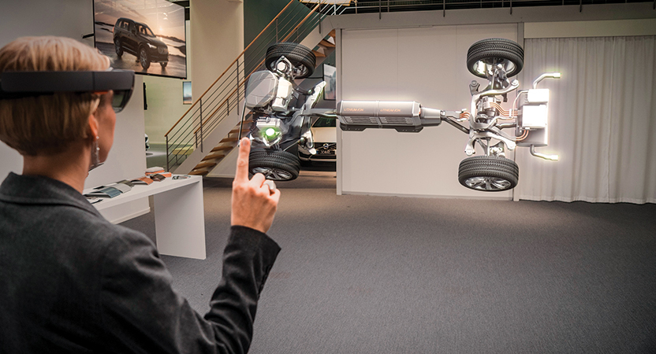
ИНСТРУКЦИИ И УКАЗАНИЯ
Сотрудница компании-производителя сельскохозяйственного оборудования Agco просматривает инструкции AR по работе с гидравлическими клапанами трактора.
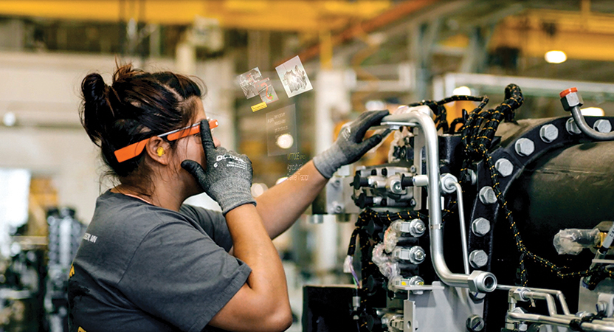
ВЗАИМОДЕЙСТВИЕ
Оператор производственной линии листового металла Wemo использует жестовые команды AR для управления несколькими устройствами одновременно и переключения операций.
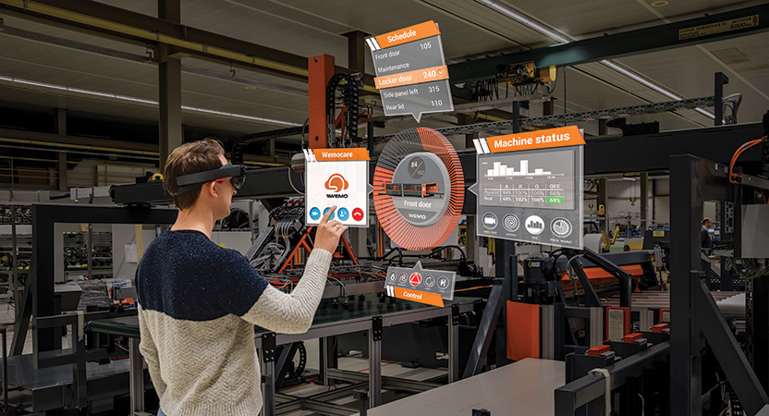
AR И СТРАТЕГИЯ
AR постепенно трансформирует конкуренцию. УПУ меняют структуру отраслей, раздвигая их границы, и заставляют компании принимать новые стратегические решения — от управления правами на данные и их безопасностью до расширения ассортимента и запуска смарт-систем.
Растущая экспансия AR и ее потенциал как интерфейса «человек — УПУ» ставят новые стратегические задачи. Решение зависит от условий, но задуматься о роли AR в стратегии важно каждой организации.
Вот вопросы, на которые стоит ответить компании.
1. Каковы возможности применения AR в отрасли и в какой последовательности их внедрять? Нужно оценить потенциальное влияние AR на клиентов, функции продуктов и цепочку создания стоимости.
2. Как AR усилит дифференциацию продуктов? AR открывает несколько путей к дифференциации. С ее помощью можно расширить функции продуктов, дать клиенту больше информации и повысить лояльность. Серьезными факторами дифференциации могут быть интерфейсы AR, повышающие функциональность или упрощающие использование, а также улучшающие поддержку и обслуживание, продлевающие срок эксплуатации. AR также помогает получать обратную связь.
Путь к дифференциации зависит от стратегии, конкурентов и развития технологий.
3. Где AR поможет максимально сэкономить? Как отмечалось, AR может существенно снизить расходы на обучение, обслуживание, сборку, дизайн и другие элементы цепочки создания стоимости. Можно снизить производственные затраты, сократив потребность в физическом интерфейсе.
При использовании AR для экономии важно расставить приоритеты в соответствии со стратегическим позиционированием. Компаниям со сложной продукцией стоит задуматься об удобном и недорогом интерфейсе AR, а производители потребительских товаров могут оптимизировать процессы по всей цепочке создания стоимости. В легкой промышленности и розничной торговле лучше начать с маркетинговой визуализации. На производстве будут полезны инструкции AR, сокращающие число ошибок у инженеров, рабочих и техников. Интерактивные возможности AR найдут применение во всех сферах с индивидуализацией товаров и сложными функциями контроля.
4. Надо ли компании самой заниматься дизайном и развертыванием AR — или же достаточно аутсорсинга либо партнерства? Многие стремятся нанять специалистов по разработке AR, но их пока не так много. Особенно велик спрос на профессионалов в сфере проектирования пользовательского интерфейса. Трехмерную цифровую информацию важно подать так, чтобы ее было легко понять и применить. Стоит избегать эффектной, но неэффективной AR. При создании AR важно выбрать нужные данные, поэтому в цене люди, умеющие создавать такой контент и управлять им. Еще одно ключевое умение — цифровое моделирование применительно к AR.
Со временем, вероятно, компании начнут создавать целые отделы по работе с AR (как в 1990—2000-х появлялись отделы по поддержке веб-сайтов). Они будут выстраивать инфраструктуру, которая поможет новой технологии развиваться и поддерживать контент. Сегодня многие начали накапливать опыт в сфере AR — но пока мало кто преуспел.
Где найти таких сотрудников или партнеров с нужным ПО и услугами? Некоторые компании уже относятся к талантам в сфере AR как к стратегическому активу и инвестируют в их привлечение и развитие. Но если AR не имеет решающего значения для конкурентоспособности организации, можно пойти по пути партнерства с нужными компаниями и привлекать таланты и технологии со стороны.
Чтобы создать полный набор описанных выше технологий AR, требуется много сил, времени и средств, поэтому в каждом направлении обязательно появятся специалисты. На ранних этапах внедрения AR поставщиков технологий и услуг было немного, и компании предпочитали делать все сами. Но уже сегодня есть провайдеры AR с готовыми решениями, и внутренним продуктам сложно тягаться с ними.
5. Как AR изменит взаимодействие со стейкхолдерами? AR дополняет, а порой и заменяет печатные и двухмерные цифровые коммуникации. Но AR — не просто канал связи. Это совершенно новый способ взаимодействия. Только представьте, как эта технология упрощает понимание и использование информации.
Интернет, который когда-то задумывался как средство обмена техническими документами, в итоге трансформировал бизнес, образование и общественные отношения. Вероятно, AR сделает с коммуникацией что-то подобное: изменит ее так, как мы и представить не можем. Компаниям стоит творчески подойти к использованию этого зарождающегося канала.
РАЗВЕРТЫВАНИЕ AR
Приложения AR уже внедряются в продукты и цепочку создания стоимости. Их число и возможности применения будут только расти.
Каждая компания должна спланировать, как именно она будет пользоваться преимуществами AR и расширять сферу ее применения. Определяя последовательность и темпы внедрения AR, важно учитывать как технические задачи, так и необходимые организационные навыки (которые могут постоянно меняться). Вот пять вопросов, на которые хорошо бы найти ответы.
1. Какие навыки нужны разработчикам? AR может иметь разную сложность. Визуализировать продукты в разных конфигурациях или условиях, как это делают IKEA, Wayfair и AZEK, относительно просто. Потребителям нужно лишь скачать и запустить приложение AR на мобильном устройстве.
Визуализация инструкций, как в Boeing и GE, более сложна: нужно создать и поддерживать динамический трехмерный цифровой контент, а зачастую и головные дисплеи.
Интерактивные приложения особенно сложны в разработке. Здесь нужны технологии, которые пока развиты слабо (такие, как распознавание голоса и жестов), и требуется интеграция с ПО УПУ. Можно начать со статических визуализаций трехмерных моделей, но в то же время наращивать возможности, чтобы впоследствии быстро перейти к стратегически более выгодным динамическим инструкциям.
2. Как создавать цифровой контент? Любая AR требует контента. Иногда удается адаптировать к ней существующие цифровые материалы, такие как дизайн продукта. Но рано или поздно придется создавать с нуля более сложные, динамические ситуативные образы AR, что потребует от разработчиков специального опыта.
Простые случаи применения AR — например, в каталоге мебели — требуют лишь репрезентации продукта. В более сложных случаях, скажем при ремонте машин, нужны точные и проработанные цифровые образы. Их можно создать на основе моделей САПР или путем оцифровки (3D-сканирования). Самые сложные среды AR будут интегрировать потоковые данные реального времени из информационных систем, УПУ и других источников. Чтобы расширить применение AR, компаниям придется инвентаризировать трехмерные цифровые активы и инвестировать в цифровое моделирование.
3. Как приложения AR будут распознавать физическое окружение? Чтобы точно проецировать цифровую информацию на реальный мир, технологии AR должны «видеть» его. Проще всего определить местоположение устройства AR (например, с помощью GPS) и показать данные для этой точки без привязки к какому-либо объекту. Это так называемая «незарегистрированная» среда AR. Так работает, например, проекционная автомобильная навигация.
В более совершенных «зарегистрированных» средах информация привязана к конкретным объектам: устройства AR считывают маркеры, нанесенные на объект (штрихкоды или логотипы). При более продвинутом подходе объекты определяются по их очертаниям на основании сравнения с трехмерными моделями из каталога. Это позволяет, например, технику сразу определить тип оборудования и правильно провести ремонт. Технологии распознавания форм развиваются очень быстро, и компании должны научиться применять их, чтобы получить от AR максимальную отдачу.
4. Какое понадобится аппаратное обеспечение? Среды AR, рассчитанные на широкую аудиторию, обычно создаются для смартфонов, они просты и доступны. Для более сложных задач удобнее планшеты: у них больше диагональ экрана, выше мощность и лучше графика. Многие компании выдают их сотрудникам. В отдельных случаях производители встраивают в технику (самолеты и автомобили) проецируемые дисплеи. Такой подход связан с высокими затратами.
Однако чаще всего применение AR для обслуживания, производства и взаимодействия требует головных устройств, освобождающих руки. Сейчас они дороги и несовершенны, но уже скоро могут войти в обиход и реализовать потенциал AR. Microsoft, Google и Apple уже предлагают технологии AR, оптимизированные для таких устройств. Впрочем, большинству организаций следовало бы применить кросс-платформенный подход, чтобы их среды AR можно было использовать с помощью смартфонов и планшетов разных брендов — и смарт-очков, когда те станут совершеннее (см. статью «Битва смарт-очков»).
5. На чем сосредоточиться: на разработке ПО или на размещении контента?Большинство ранних разработок AR — приложения, которые загружаются на устройство вместе с цифровым контентом. При таком подходе формируется надежная высокочувствительная среда, в которой приложения могут работать офлайн. Однако любое изменение в среде AR требует переписывать приложение, а это затратно и неудобно.
Есть альтернативный вариант: коммерческое ПО для создания контента AR и размещения его в облаке (публикация контента). В этом случае среду AR можно загрузить по запросу с помощью универсального приложения на устройстве AR. Контент AR можно обновлять или расширять, не меняя само ПО. Это особенно важно, если необходимо постоянно обновлять данные. Такая модель будет набирать популярность по мере распространения машин и продуктов с поддержкой взаимодействия в реальном времени через AR. Чтобы получать от AR больше пользы, компаниям стоит задуматься о публикации контента.
ВЗГЛЯД В БУДУЩЕЕ
Цифровая революция, породившая УПУ и взрывной рост объемов данных, повышает продуктивность и открывает возможности для всей экономики. Сегодня человека ограничивает не нехватка информации, а сложность ее осмысления и применения — иными словами, нужен новый тип интерфейса. Самым перспективным решением выглядит AR.
Стремительное развитие машинного обучения и автоматизации у многих вызывает опасения: хватит ли в будущем рабочих мест, особенно высококвалифицированным кадрам? Не станет ли человек лишним в мире роботов и искусственного интеллекта?
Однако техника уже много веков постепенно заменяет человеческий труд — но безработица в мире падает, а не растет. Технологии повышают нашу продуктивность и качество жизни, создавая при этом новые рабочие места. Многие из них связаны с продуктами и услугами, которых век назад еще не было. Цифровая революция принесет новые профессии, о которых мы пока не догадываемся.
Роль человека в будущем часто понимают неверно. У нас есть уникальные способности, которые не скоро обретут машины. Наша моторика намного тоньше, чем у роботов, поэтому мы лучше заменяем детали машин или прокладываем проводку. Даже такие простые операции, как забор крови или прополка грядок, требуют человеческой ловкости и не выполняются автоматикой. Мы легко адаптируемся к меняющимся условиям: начинаем по-новому воспринимать информацию и решать проблемы. Нам свойственны гибкость, воображение, интуиция и творческий подход, которые пока недоступны машинам.
Да, прогресс ИИ и робототехники впечатляет, но будущее не за машинами и не за людьми, а за сочетанием сильных сторон тех и других. Для этого нужен мощный интерфейс «человек — машина», устраняющий разрыв между цифровым и физическим миром. Таким интерфейсом может стать AR. Она расширяет наши возможности, предоставляя все преимущества цифровых знаний и машинных методов. Она изменит процесс обучения и позволит людям осуществлять сложнейшие операции без долгого инструктажа. AR поможет нам взять максимум от цифровой революции.
Об авторах
Майкл Портер — профессор Гарвардской школы бизнеса. Джеймс Хеппелманн— президент и гендиректор компании PTC, ведущего разработчика промышленного ПО.

Что нужно знать о дополненной реальности
Майкл Портер, Джеймс Хеппелманн
Между изобилием цифровых данных и физическим миром, где можно их применять, лежит пропасть. Реальность трехмерна — а данные, подсказывающие нам решения и действия, ограничены двухмерными рамками страниц и экранов. Разрыв между реальным и цифровым миром не дает нам использовать всю доступную информацию, производимую миллиардами умных подключенных устройств (УПУ) по всему миру.
Преодолеть этот разрыв (и более полно реализовать человеческий потенциал) обещает дополненная реальность (augmented reality, AR) — набор технологий, добавляющий к физическому миру цифровые данные и изображения. AR возникла недавно, но уже почти стала мейнстримом. По оценкам, к 2020 году расходы на AR достигнут $60 млрд, и эта технология затронет все отрасли экономики и самые разные организации — от университетов до НКО. В ближайшем будущем она изменит процессы образования, принятия решений и взаимодействия. Компании станут иначе обслуживать клиентов, обучать сотрудников, создавать продукты, управлять цепочками создания стоимости и конкурировать.
В этой статье мы расскажем, что такое AR, как она развивается, где применяется и почему так важна. Значимость AR будет расти по экспоненте с увеличением числа УПУ: технология усиливает их роль как источника создания ценности и инструмента конкуренции. AR станет новым интерфейсом между человеком и машиной, мостом между цифровым и физическим миром. Несмотря на трудности с внедрением, такие организации, как Amazon, Facebook, General Electric, знаменитая клиника Мэйо и ВМС США, уже используют ее — и видят мощную отдачу в качестве и производительности. Ниже мы предложим дорожную карту развертывания AR и расскажем, что ждет тех, кто решит интегрировать AR в стратегию и рабочие процессы.
ЧТО ТАКОЕ AR?
Отдельным попыткам применения AR уже несколько десятилетий, но лишь недавно появились технологии, позволяющие раскрыть весь ее потенциал. По сути, AR превращает массивы данных и аналитики в изображения или анимацию, накладывая их на реальный мир. Сегодня с AR работают чаще всего через мобильные устройства, но постепенно акценты сместятся на носимые устройства — например, смарт-очки или головные дисплеи. Многие знакомы с развлекательными приложениями AR — фильтрами Snapchat и игрой Pokémon Go, но эта технология работает в самых разных ситуациях, как в быту, так и в бизнесе. Сегодня уже в десятках моделей автомобилей технологии AR проецируют данные о маршруте и аварийных ситуациях непосредственно в поле зрения водителя. Носимые устройства AR для заводских рабочих, отображающие инструкции по сборке и обслуживанию, внедрили уже тысячи предприятий. AR все чаще дополняет или заменяет традиционное обучение.
AR дает жизнь новой системе подачи информации, которая полностью изменит структурирование и передачу данных, а также управление ими. Хотя интернет уже изменил принципы сбора и передачи информации и доступа к ней, эта модель хранения и отображения данных (страницы на плоских экранах) имеет ряд ограничений: она требует от человека мысленно превращать двухмерную информацию в трехмерную. Это не всегда легко — спросите у любого, кто хоть раз пытался починить технику «по бумажке». Накладывая цифровую информацию на реальные объекты, AR позволяет нам обрабатывать физические и цифровые данные одновременно, не тратя силы на их сопоставление. Это помогает быстрее осмыслять информацию, принимать решения и выполнять нужные действия.
Пример — дисплеи AR в автомобилях. С традиционным навигатором водителю приходится смотреть на экран и сопоставлять данные GPS с реальным видом. Чтобы выбрать нужный съезд в плотном потоке, нужно постоянно переводить взгляд с экрана на дорогу. AR проецирует навигационные подсказки прямо на вид через лобовое стекло: не надо отвлекаться от дороги и сложнее ошибиться (см. также врезку «Принятие решений»).
AR неплохо продвигается на потребительском рынке, но ее влияние на эффективность производства растет еще быстрее. Американская частная верфь Newport News Shipbuilding использует AR для проверки готовых судов и выбраковки металлоконструкций. Раньше инженерам приходилось сверять суда с чертежами, а AR помогает им увидеть окончательный проект наложенным на корабль. Это сокращает время проверки на 96%: с 36 до полутора часов. В среднем экономия времени на производстве благодаря AR составляет не менее 25%.
ПРИНЯТИЕ РЕШЕНИЙ
Преимущества AR сводятся к помощи человеку в обработке информации. Мы воспринимаем ее пятью органами чувств — но каждым из них с разной скоростью. Большую часть информации (от 80 до 90%) мы получаем благодаря зрению.
Возможность осознавать и обрабатывать информацию ограничена нашими умственными способностями. Потребность в этих способностях в тот или иной момент называется когнитивной нагрузкой. Каждая выполняемая нами ментальная задача снижает способность одновременно выполнять другие задачи.
Когнитивная нагрузка зависит от умственных усилий, необходимых для обработки конкретного типа информации. Например, чтобы прочесть инструкции с экрана компьютера (и выполнить их), нужно приложить большее усилие, чем чтобы прослушать те же инструкции: при слушании мы не расходуем силы на распознавание букв. Когнитивная нагрузка зависит и от когнитивного расстояния, или разницы между форматами представления и применения информации. Если вы ведете машину по навигатору в смартфоне, вам нужно воспринять информацию на экране, удержать ее в рабочей памяти, применить указания к видимой вами физической реальности, а затем действовать согласно этим указаниям — и все это без отрыва от управления. Между информацией на экране и ситуацией ее применения — огромная когнитивная дистанция. Ее преодоление и создает когнитивную нагрузку.
Пословица «лучше один раз увидеть, чем сто раз услышать» отлично иллюстрирует разницу в когнитивном расстоянии при разных способах представления информации. При взгляде на окружающий мир мы почти мгновенно обрабатываем огромный объем данных. Аналогичным образом информационное изображение, наложенное на физический мир и помогающее осмыслить его, сокращает когнитивное расстояние и минимизирует когнитивную нагрузку.
Именно поэтому потенциал AR столь велик. Лучший графический интерфейс — это мир вокруг нас, дополненный слоем четко выстроенных актуальных данных и указаний. AR сокращает зависимость от привычной, сложной для понимания двухмерной информации на страницах и экранах, существенно улучшая нашу способность осмыслять и применять информацию.
КЛЮЧЕВЫЕ ВОЗМОЖНОСТИ AR
Как мы писали ранее (см. статью «Революция в конкуренции», HBR — Россия, декабрь 2014 г.), УПУ в домах, офисах и на заводах позволяют отслеживать процессы и условия в реальном времени, управлять работой удаленно, а также улучшать характеристики продукта на основе актуальных данных. В ряде случаев аналитика и подключенность делают УПУ автономными.
AR повышает эффективность УПУ. Она совершенствует визуализацию данных, доступ к ним, получение инструкций, помощь в конкретных операциях и взаимодействие с продуктом.
Визуализация. Приложения AR действуют подобно рентгеновским лучам, показывая внутреннее устройство объекта. Производитель медтехники AccuVein использует AR для демонстрации на коже расположения сосудов (на основании тепловых признаков). Так намного удобнее выполнять забор крови и другие процедуры. AR более чем втрое повышает вероятность попадания в вену с первой попытки и на 45% сокращает потребность в дополнительной помощи.
Bosch Rexroth, поставщик промышленных установок и систем управления, применяет AR для визуализации конструкции и возможностей интеллектуального гидравлического агрегата CytroPac. Клиенты видят трехмерные изображения внутреннего насоса и системы охлаждения, а также сопряжений подсистем устройства.
Инструкции и указания. AR меняет представление об инструктаже и обучении. Эти важные процессы, от которых зависит производительность, всегда были затратны, трудоемки и неоднородны по результату. Письменные инструкции часто сложны для понимания. Видеоруководства не интерактивны и не адаптируются к задачам обучения конкретных работников. Персональное обучение стоит дорого и требует личного присутствия (часто неоднократного) обучающихся и преподавателя. А если в момент инструктажа нужное оборудование недоступно, людям будет непросто применить знания к реальной ситуации.
AR дает наглядные пошаговые инструкции на месте, в реальном времени — по сборке устройств, управлению аппаратурой, выборке продукции на складе. На смену сложным двухмерным чертежам приходят интерактивные трехмерные голограммы: практически ничего не нужно додумывать или интерпретировать.
Обучение на основе AR в Boeing уже заметно повысило эффективность и качество производства. В рамках эксперимента Boeing использовала AR для обучения стажеров 50-этапной сборке секции крыла самолета из 30 частей. Стажеры, пользовавшиеся AR, справились с работой на 35% быстрее, чем те, кто опирался на традиционные чертежи. Число стажеров с небольшим опытом или без него, успешно выполнивших все операции с первой попытки, выросло на 90%.
Устройства AR могут передавать то, что видит пользователь, удаленному эксперту — для получения его указаний в реальном времени. Эксперт независимо от его местонахождения видит ситуацию глазами пользователя. Это не только повышает производительность, но и снижает затраты. Поставщик инженерных систем Lee Company использует AR для помощи техникам в установке и ремонте оборудования. Через устройство AR удаленный эксперт видит то же, что и техник, дает ему указания и даже может добавить в его поле зрения визуальные инструкции. Такая поддержка существенно повысила эффективность ремонтников. Сократив число повторных вызовов, Lee Company сэкономила более $500 на техника в месяц (на оплате труда и проезда). Каждый доллар, вложенный в AR, приносит ей $20.
Взаимодействие. До недавнего времени люди использовали лишь физические средства управления: переключатели, кнопки, сенсорные экраны. С появлением УПУ их все чаще заменяют мобильные приложения.
AR выводит пользовательский интерфейс на новый уровень. Виртуальная панель управления проецируется непосредственно на продукт, и пользователь взаимодействует с ним с помощью шлема или очков, жестами и голосом. Близок день, когда человек в смарт-очках сможет просто взглянуть или указать на нужный объект, чтобы активировать интерфейс. Например, рабочий сможет, пройдя вдоль производственной линии, проследить за работой машин и скорректировать ее без какого-либо физического контакта.
Интерактивные возможности AR пока слабо используются в коммерческих продуктах, но потенциал их безграничен. Reality Editor, приложение AR, созданное группой Fluid Interfaces в медиалаборатории MIT, — иллюстрация динамичного развития этой технологии. С его помощью можно дополнить интерактивной AR любое УПУ. Направив устройство AR на УПУ, можно «увидеть» его цифровые интерфейсы и программируемые возможности и связать их с жестами, голосовыми командами — и даже с другим УПУ. Например, Reality Editor позволяет увидеть настройки цвета и интенсивности умной лампы и настроить голосовые команды вроде «ярче» или «настроение». А можно привязать настройки лампы к кнопкам на переключателе и разместить его в любом удобном месте.
Технологии для поддержки таких возможностей еще только создаются, но голосовые команды распознаются все лучше; совершенствуются и методы отслеживания взгляда и жестов. GE начала использовать голосовые команды в средах AR, помогающих монтировать сложную проводку в ветрогенераторах, и добилась 34-процентного роста продуктивности.
СОЧЕТАНИЕ AR И VR
Виртуальная реальность (VR) — уникальная технология, заменяющая физическую среду компьютерной. Хотя сейчас VR используется больше для развлечения, она также может воспроизводить реальность в обучающих целях, что особенно удобно при изучении опасных или удаленных объектов. Когда изучаемые устройства недоступны, можно погрузиться в виртуальную среду и увидеть их голограммы. Таким образом, к визуализации, инструктажу и взаимодействию VR добавляет четвертую функцию: симуляцию.
Сочетание этих технологий позволяет симулировать удаленные локации, воспроизводить исторические события и моделировать будущее, адаптировать для удобства слишком маленькие или слишком большие среды, преодолевая расстояние, время и масштабы. Более того, общение в едином виртуальном пространстве улучшает взаимопонимание, сплачивает команду, помогает принимать решения.
Ford использует VR для проведения семинаров, на которых инженеры из разных точек мира в реальном времени работают с голограммами прототипов автомобилей. Они могут ходить вокруг трехмерных голограмм реальных размеров и даже «залезать» внутрь, оценивая расположение руля, средств управления и приборной панели. Больше не нужно создавать дорогостоящие физические прототипы и собирать инженеров в одном цехе.
Министерство внутренней безопасности США объединило инструкции AR и симуляции VR для обучения персонала поведению в нештатных ситуациях (например, при взрыве). Это снижает затраты и — там, где обучение в реальных условиях опасно, — риски. Нефтегазовая компания BP совмещает виртуальную симуляцию с инструкциями AR, моделируя конкретные условия бурения (температуру, давление, топографию и океанические течения). Полученные среды используются для натаскивания сотрудников на нужные операции и отработки слаженного, экономичного и безопасного поведения в опасных ситуациях.
КАК AR СОЗДАЕТ СТОИМОСТЬ
Чтобы получить выгоду от AR, можно сделать ее частью продукта или внедрить в цепочку создания стоимости (разработка, производство, маркетинг, обслуживание и т. д.).
AR как часть продукта. Возможности AR отвечают тренду на совершенствование пользовательского интерфейса и эргономики. Сегодня успех продукта во многом зависит от того, как пользователю дается информация о работе или безопасности (так, мобильные приложения дополняют или заменяют экраны в ряде продуктов — например, в наушниках Sonos). AR помогает улучшать такие интерфейсы.
Проекционные дисплеи AR, лишь недавно внедренные в ряде моделей автомобилей, уже несколько лет применяются в военной технике (например, в реактивных истребителях), а теперь используются и в коммерческих авиаперевозках. Для большинства продуктов они слишком дороги и громоздки, и здесь на арену выходят носимые устройства, такие как смарт-очки. Надев их, можно увидеть дисплей AR на любом продукте, поддерживающем эту технологию.
Например, если вы осмотрите через них собственную кухню, виртуальный дисплей покажет вам температуру в духовке, время до сигнала таймера и рецепт. Подойдите к своей машине — и убедитесь с помощью AR, что она закрыта, что бак почти полон, а заднюю левую шину пора подкачать.
Пользовательский интерфейс AR — полностью программный и связан с облаком, поэтому его можно персонализировать и развивать. Дополнительные издержки его низки, к тому же можно сэкономить, отказавшись от обычных кнопок и переключателей. Компаниям стоит проанализировать влияние нового интерфейса на их предложение и конкурентоспособность.
AR и цепочка создания стоимости. Отдача от AR значительна, но неравномерна по всей цепочке. Сегодня самую большую выгоду для производства сулят возможности визуализации и инструктажа: взаимодействие с AR пока развито слабо и еще тестируется.
Разработка продуктов. Для создания трехмерных моделей инженеры уже 30 лет используют САПР. Но до сих пор они были ограничены двухмерными экранами, что мешало им в полной мере представлять создаваемые детали. AR позволяет проецировать на физический мир голограммы трехмерных моделей, помогая оценивать и совершенствовать конструкцию. Например, можно поместить трехмерную голограмму строительной машины на землю и ходить вокруг нее, разглядывая сверху и снизу, заходить внутрь, чтобы оценить ее дизайн и эргономику в рабочих условиях.
Модель САПР можно наложить на физический прототип для проверки его точности. Этот прием используют в Volkswagen, чтобы выявить визуальные различия прототипа и готовой конструкции. Теперь инженерам не приходится тщательно сверяться с чертежами — с AR проверка выполняется в 5—10 раз быстрее и намного точнее.
Вероятно, в ближайшем будущем устройства AR, такие как телефоны и смарт-очки со встроенными камерами, акселерометрами, GPS и другими датчиками, будут знать о продукте еще больше и смогут сообщить, где, когда и как с ним работали, как часто его ремонтировали. Интерфейс AR станет важным источником данных.
Производство. Производственный процесс часто сложен, состоит из сотен этапов и не терпит ошибок. AR дает рабочим на сборочных линиях нужную информацию в нужное время, снижая число сбоев и повышая производительность.
AR может получать информацию от заводских систем автоматики и контроля, вторичных датчиков и систем управления активами, визуализируя диагностические данные о каждом устройстве или процессе. Видя показатели (например, производительности и частоты дефектов) в процессе работы, техники быстрее поймут и решат проблему, сэкономив предприятию время и деньги.
Компания Iconics, разработчик ПО для автоматизации производства и строительства, интегрирует AR в пользовательские интерфейсы продуктов. Добавляя данные к физической точке, где их проще заметить, интерфейс AR помогает контролировать устройства и процессы.
Логистика. Около 20% от затрат на логистику составляют расходы на складские операции. До 65% от последних — расходы на выборку товаров. На большинстве складов сотрудники до сих пор ведут поиск и выборку по бумажным спискам изделий. Работа идет медленно, и нередки ошибки.
DHL и другие компании используют AR для повышения эффективности и точности процесса выборки. AR подсказывает оптимальный маршрут до нужного продукта. Этот подход уже сократил число ошибок, повысил вовлеченность рабочих в процесс и поднял производительность на 25%. Сегодня компания внедряет AR для выборки на складах по всему миру и тестирует возможности AR для оптимизации расположения товаров и других складских операций. Intel также начала использовать AR на складах и сократила время выборки на 29%, а число ошибок — почти до нуля. Применение AR позволяет новым сотрудникам складов Intel набрать нужный темп работы на 15% быстрее, чем при традиционном обучении.
Маркетинг и продажи. AR заставляет по-новому взглянуть на шоу-румы и показ продуктов: она полностью меняет взаимодействие с клиентом. Если благодаря AR он еще до покупки получит полное представление о внешнем виде и функциях продукта, у него будут более четкие ожидания, бóльшая уверенность в решении — и удовлетворенность приобретением. В будущем AR может даже сократить потребность в физических магазинах и шоу-румах.
Особенно ценным маркетинговым инструментом AR может стать для продуктов c множеством опций, не все из которых доступны для показа. Компания-производитель отделочных материалов AZEK использует AR для демонстрации различных цветов и комплектаций товаров. Например, при наведении устройства на дом приложение AR покажет, как он будет выглядеть с той или иной облицовкой. Это укрепляет уверенность клиента в выборе и сокращает цикл покупки.
Приложения AR позволяют клиентам онлайн-магазинов загружать голограммы продукции. Wayfair и IKEA предлагают тысячи трехмерных изображений продуктов. Приложения позволяют объединить их в готовую комнату и представить в домашней обстановке. IKEA также использует приложение для сбора данных о товарных предпочтениях по регионам.
Постпродажное обслуживание. AR раскрывает потенциал УПУ в создании стоимости. AR помогает техникам обслуживать клиентов на выезде, предоставляя прогнозную аналитику и визуальные подсказки, а также соединяя их с удаленными экспертами для оптимизации работы. Например, данные AR могут подсказать технику, что какая-то деталь, скорее всего, выйдет из строя в течение месяца: он заменит ее и предотвратит проблемы.
Европейский провайдер KPN выдал смарт-очки инженерам, проводящим ремонт удаленно или у клиента. AR показывает им историю обслуживания продукта, диагностику и другие данные. Дисплеи AR помогают принимать более точные решения, что уже позволило повысить качество обслуживания и сократить затраты на ремонтников на 11%, а число ошибок на 17%.
Xerox использовала AR для связи выездных инженеров с экспертами: технология заменила телефонные звонки и письменные инструкции. Эффективность работ выросла на 20%, неполадки стали устраняться с первого раза на 67% чаще. Среднее время решения проблем уменьшилось на два часа, что позволило сократить штат. Теперь посредством AR Xerox соединяет клиентов с удаленными специалистами. Клиенты стали справляться с проблемами без вызова мастера на 76% чаще: Xerox сэкономила на выездах, а клиенты — на простоях. Удовлетворенность обслуживанием выросла до 95%.
Кадры. DHL, ВМС США и Boeing уже убедились в пользе обучения сотрудников с помощью AR. AR позволяет адаптировать инструкции, учитывая опыт человека и его ошибки. Если рабочий часто допускает одни и те же промахи, его могут попросить пользоваться AR для закрепления навыка. Благодаря AR отдельные компании сократили время обучения новых сотрудников почти до нуля — и задействовали людей с низкой квалификацией.
Особенно преуспела DHL, которой в периоды высокой нагрузки приходится нанимать и обучать временных сотрудников. AR, удобная для обучения в реальном времени, навигации по складам, помощи в сортировке и упаковке, сократила потребность DHL в традиционных инструкторах и ускорила работу новичков.
ВИЗУАЛИЗАЦИЯ
Программа AR, созданная Microsoft и Volvo, показывает устройство двигателя и шасси автомобиля.
ИНСТРУКЦИИ И УКАЗАНИЯ
Сотрудница компании-производителя сельскохозяйственного оборудования Agco просматривает инструкции AR по работе с гидравлическими клапанами трактора.
ВЗАИМОДЕЙСТВИЕ
Оператор производственной линии листового металла Wemo использует жестовые команды AR для управления несколькими устройствами одновременно и переключения операций.
AR И СТРАТЕГИЯ
AR постепенно трансформирует конкуренцию. УПУ меняют структуру отраслей, раздвигая их границы, и заставляют компании принимать новые стратегические решения — от управления правами на данные и их безопасностью до расширения ассортимента и запуска смарт-систем.
Растущая экспансия AR и ее потенциал как интерфейса «человек — УПУ» ставят новые стратегические задачи. Решение зависит от условий, но задуматься о роли AR в стратегии важно каждой организации.
Вот вопросы, на которые стоит ответить компании.
1. Каковы возможности применения AR в отрасли и в какой последовательности их внедрять? Нужно оценить потенциальное влияние AR на клиентов, функции продуктов и цепочку создания стоимости.
2. Как AR усилит дифференциацию продуктов? AR открывает несколько путей к дифференциации. С ее помощью можно расширить функции продуктов, дать клиенту больше информации и повысить лояльность. Серьезными факторами дифференциации могут быть интерфейсы AR, повышающие функциональность или упрощающие использование, а также улучшающие поддержку и обслуживание, продлевающие срок эксплуатации. AR также помогает получать обратную связь.
Путь к дифференциации зависит от стратегии, конкурентов и развития технологий.
3. Где AR поможет максимально сэкономить? Как отмечалось, AR может существенно снизить расходы на обучение, обслуживание, сборку, дизайн и другие элементы цепочки создания стоимости. Можно снизить производственные затраты, сократив потребность в физическом интерфейсе.
При использовании AR для экономии важно расставить приоритеты в соответствии со стратегическим позиционированием. Компаниям со сложной продукцией стоит задуматься об удобном и недорогом интерфейсе AR, а производители потребительских товаров могут оптимизировать процессы по всей цепочке создания стоимости. В легкой промышленности и розничной торговле лучше начать с маркетинговой визуализации. На производстве будут полезны инструкции AR, сокращающие число ошибок у инженеров, рабочих и техников. Интерактивные возможности AR найдут применение во всех сферах с индивидуализацией товаров и сложными функциями контроля.
4. Надо ли компании самой заниматься дизайном и развертыванием AR — или же достаточно аутсорсинга либо партнерства? Многие стремятся нанять специалистов по разработке AR, но их пока не так много. Особенно велик спрос на профессионалов в сфере проектирования пользовательского интерфейса. Трехмерную цифровую информацию важно подать так, чтобы ее было легко понять и применить. Стоит избегать эффектной, но неэффективной AR. При создании AR важно выбрать нужные данные, поэтому в цене люди, умеющие создавать такой контент и управлять им. Еще одно ключевое умение — цифровое моделирование применительно к AR.
Со временем, вероятно, компании начнут создавать целые отделы по работе с AR (как в 1990—2000-х появлялись отделы по поддержке веб-сайтов). Они будут выстраивать инфраструктуру, которая поможет новой технологии развиваться и поддерживать контент. Сегодня многие начали накапливать опыт в сфере AR — но пока мало кто преуспел.
Где найти таких сотрудников или партнеров с нужным ПО и услугами? Некоторые компании уже относятся к талантам в сфере AR как к стратегическому активу и инвестируют в их привлечение и развитие. Но если AR не имеет решающего значения для конкурентоспособности организации, можно пойти по пути партнерства с нужными компаниями и привлекать таланты и технологии со стороны.
Чтобы создать полный набор описанных выше технологий AR, требуется много сил, времени и средств, поэтому в каждом направлении обязательно появятся специалисты. На ранних этапах внедрения AR поставщиков технологий и услуг было немного, и компании предпочитали делать все сами. Но уже сегодня есть провайдеры AR с готовыми решениями, и внутренним продуктам сложно тягаться с ними.
5. Как AR изменит взаимодействие со стейкхолдерами? AR дополняет, а порой и заменяет печатные и двухмерные цифровые коммуникации. Но AR — не просто канал связи. Это совершенно новый способ взаимодействия. Только представьте, как эта технология упрощает понимание и использование информации.
Интернет, который когда-то задумывался как средство обмена техническими документами, в итоге трансформировал бизнес, образование и общественные отношения. Вероятно, AR сделает с коммуникацией что-то подобное: изменит ее так, как мы и представить не можем. Компаниям стоит творчески подойти к использованию этого зарождающегося канала.
РАЗВЕРТЫВАНИЕ AR
Приложения AR уже внедряются в продукты и цепочку создания стоимости. Их число и возможности применения будут только расти.
Каждая компания должна спланировать, как именно она будет пользоваться преимуществами AR и расширять сферу ее применения. Определяя последовательность и темпы внедрения AR, важно учитывать как технические задачи, так и необходимые организационные навыки (которые могут постоянно меняться). Вот пять вопросов, на которые хорошо бы найти ответы.
1. Какие навыки нужны разработчикам? AR может иметь разную сложность. Визуализировать продукты в разных конфигурациях или условиях, как это делают IKEA, Wayfair и AZEK, относительно просто. Потребителям нужно лишь скачать и запустить приложение AR на мобильном устройстве.
Визуализация инструкций, как в Boeing и GE, более сложна: нужно создать и поддерживать динамический трехмерный цифровой контент, а зачастую и головные дисплеи.
Интерактивные приложения особенно сложны в разработке. Здесь нужны технологии, которые пока развиты слабо (такие, как распознавание голоса и жестов), и требуется интеграция с ПО УПУ. Можно начать со статических визуализаций трехмерных моделей, но в то же время наращивать возможности, чтобы впоследствии быстро перейти к стратегически более выгодным динамическим инструкциям.
2. Как создавать цифровой контент? Любая AR требует контента. Иногда удается адаптировать к ней существующие цифровые материалы, такие как дизайн продукта. Но рано или поздно придется создавать с нуля более сложные, динамические ситуативные образы AR, что потребует от разработчиков специального опыта.
Простые случаи применения AR — например, в каталоге мебели — требуют лишь репрезентации продукта. В более сложных случаях, скажем при ремонте машин, нужны точные и проработанные цифровые образы. Их можно создать на основе моделей САПР или путем оцифровки (3D-сканирования). Самые сложные среды AR будут интегрировать потоковые данные реального времени из информационных систем, УПУ и других источников. Чтобы расширить применение AR, компаниям придется инвентаризировать трехмерные цифровые активы и инвестировать в цифровое моделирование.
3. Как приложения AR будут распознавать физическое окружение? Чтобы точно проецировать цифровую информацию на реальный мир, технологии AR должны «видеть» его. Проще всего определить местоположение устройства AR (например, с помощью GPS) и показать данные для этой точки без привязки к какому-либо объекту. Это так называемая «незарегистрированная» среда AR. Так работает, например, проекционная автомобильная навигация.
В более совершенных «зарегистрированных» средах информация привязана к конкретным объектам: устройства AR считывают маркеры, нанесенные на объект (штрихкоды или логотипы). При более продвинутом подходе объекты определяются по их очертаниям на основании сравнения с трехмерными моделями из каталога. Это позволяет, например, технику сразу определить тип оборудования и правильно провести ремонт. Технологии распознавания форм развиваются очень быстро, и компании должны научиться применять их, чтобы получить от AR максимальную отдачу.
4. Какое понадобится аппаратное обеспечение? Среды AR, рассчитанные на широкую аудиторию, обычно создаются для смартфонов, они просты и доступны. Для более сложных задач удобнее планшеты: у них больше диагональ экрана, выше мощность и лучше графика. Многие компании выдают их сотрудникам. В отдельных случаях производители встраивают в технику (самолеты и автомобили) проецируемые дисплеи. Такой подход связан с высокими затратами.
Однако чаще всего применение AR для обслуживания, производства и взаимодействия требует головных устройств, освобождающих руки. Сейчас они дороги и несовершенны, но уже скоро могут войти в обиход и реализовать потенциал AR. Microsoft, Google и Apple уже предлагают технологии AR, оптимизированные для таких устройств. Впрочем, большинству организаций следовало бы применить кросс-платформенный подход, чтобы их среды AR можно было использовать с помощью смартфонов и планшетов разных брендов — и смарт-очков, когда те станут совершеннее (см. статью «Битва смарт-очков»).
5. На чем сосредоточиться: на разработке ПО или на размещении контента?Большинство ранних разработок AR — приложения, которые загружаются на устройство вместе с цифровым контентом. При таком подходе формируется надежная высокочувствительная среда, в которой приложения могут работать офлайн. Однако любое изменение в среде AR требует переписывать приложение, а это затратно и неудобно.
Есть альтернативный вариант: коммерческое ПО для создания контента AR и размещения его в облаке (публикация контента). В этом случае среду AR можно загрузить по запросу с помощью универсального приложения на устройстве AR. Контент AR можно обновлять или расширять, не меняя само ПО. Это особенно важно, если необходимо постоянно обновлять данные. Такая модель будет набирать популярность по мере распространения машин и продуктов с поддержкой взаимодействия в реальном времени через AR. Чтобы получать от AR больше пользы, компаниям стоит задуматься о публикации контента.
ВЗГЛЯД В БУДУЩЕЕ
Цифровая революция, породившая УПУ и взрывной рост объемов данных, повышает продуктивность и открывает возможности для всей экономики. Сегодня человека ограничивает не нехватка информации, а сложность ее осмысления и применения — иными словами, нужен новый тип интерфейса. Самым перспективным решением выглядит AR.
Стремительное развитие машинного обучения и автоматизации у многих вызывает опасения: хватит ли в будущем рабочих мест, особенно высококвалифицированным кадрам? Не станет ли человек лишним в мире роботов и искусственного интеллекта?
Однако техника уже много веков постепенно заменяет человеческий труд — но безработица в мире падает, а не растет. Технологии повышают нашу продуктивность и качество жизни, создавая при этом новые рабочие места. Многие из них связаны с продуктами и услугами, которых век назад еще не было. Цифровая революция принесет новые профессии, о которых мы пока не догадываемся.
Роль человека в будущем часто понимают неверно. У нас есть уникальные способности, которые не скоро обретут машины. Наша моторика намного тоньше, чем у роботов, поэтому мы лучше заменяем детали машин или прокладываем проводку. Даже такие простые операции, как забор крови или прополка грядок, требуют человеческой ловкости и не выполняются автоматикой. Мы легко адаптируемся к меняющимся условиям: начинаем по-новому воспринимать информацию и решать проблемы. Нам свойственны гибкость, воображение, интуиция и творческий подход, которые пока недоступны машинам.
Да, прогресс ИИ и робототехники впечатляет, но будущее не за машинами и не за людьми, а за сочетанием сильных сторон тех и других. Для этого нужен мощный интерфейс «человек — машина», устраняющий разрыв между цифровым и физическим миром. Таким интерфейсом может стать AR. Она расширяет наши возможности, предоставляя все преимущества цифровых знаний и машинных методов. Она изменит процесс обучения и позволит людям осуществлять сложнейшие операции без долгого инструктажа. AR поможет нам взять максимум от цифровой революции.
Об авторах
Майкл Портер — профессор Гарвардской школы бизнеса. Джеймс Хеппелманн — президент и гендиректор компании PTC, ведущего разработчика промышленного ПО.
Вернуться в каталог сборников по менеджменту
Вернуться в электронную библиотеку по экономике, праву и экологии
НАПИСАНИЕ на ЗАКАЗ: дипломы и диссертации, курсовые и рефераты. Переводы с языков, он-лайн-консультации. Все отрасли знаний

КНИЖНЫЙ МАГАЗИН

ТОВАРЫ для ХУДОЖНИКОВ и ДИЗАЙНЕРОВ | 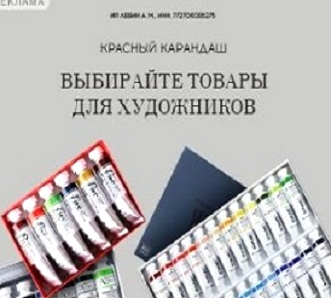

АУДИОЛЕКЦИИ

IT-специалисты: ПОВЫШЕНИЕ КВАЛИФИКАЦИИ

ФИТНЕС на ДОМУ

